שיעור 5 – DNS

**תרגיל: משחקי DNS**

**מערכת ההפעלה שלנו פונה לשרת DNS בכל פעם שהיא צריכה לברר כתובת IP של דומיין כלשהו. בתרגיל זה ניפרד משרת ה-DNS הנוכחי של חיבור האינטרנט שלנו, וננסה קצת לשחק עם העניינים. במקום שרת אמיתי, ניעזר בקובץ ה-Hosts שממלא תפקיד "דמוי" שרת DNS מקומי.**

**1. לפני שמתחילים....**

1. בעזרת nslookup, אותה למדנו להכיר בתרגיל הכיתה, בצעו שאילתות לאתרים הבאים וכתבו את כתובת ה-IP שלהם:

|  |  |
| --- | --- |
| IP Address | Website |
| 34.102.212.0 | walla.com |
| 34.102.212.0 | walla.co.il |
| 151.101.194.194  151.101.66.194  151.101.130.194 | wired.com |
| 37.19.112.94 | d.co.il |
| 151.101.67.5  151.101.131.5  151.101.3.5  151.101.195.5 | cnn.com |
| 185.201.148.52 | cyber.org.il |

1. מהי כתובת ה-IP של שרת ה-DNS אשר סיפק לכם את התשובות הללו?

|  |
| --- |
| 192.168.31.1 |
| *הקש תשובה* |

**2. שימוש בקובץ Hosts**

1. למערכת ההפעלה ווינדוס יש קובץ מיוחד אשר משמש כמעין מאגר רשומות DNS מקומי. שם הקובץ הוא hosts והוא ניתן לעריכה בצורה פשוטה ע"י כל עורך טקסט. ראשית, נפתח אותו.
2. פתחו את מסך ההרצה, וכתבו את הנתיב הבא - C:\Windows\System32\drivers\etc
3. בתוך התיקייה תראו את הקובץ hosts (שימו לב שאין לו סיומת). Graphical user interface, text, application

   Description automatically generated
4. לפני שנפתח את הקובץ, ניצור גיבוי שלו בעזרת העתק+הדבק. זאת כדי שנוכל לחזור לקובץ המקורי בסיום התרגיל. זו פרקטיקה מומלץ בכל פעם שעורכים קובץ חשוב.
5. כעת נפתח את קובץ hosts המקורי בעזרת notepad++.
6. שימו לב לשורות לדוגמה שתמצאו בקובץ. כל שורות המתחילות בסולמית הן הערות בלבד.
7. כדי להוסיף רשומה יש להוסיף שורה חדשה לפי הפורמט. הפורמט של רשומה הוא כתובת IP, לאחריה רווח אחד לפחות (טאב או רווח) ולאחר מכן הדומיין. למשל:

185.201.148.52 www.cyber.org.il

**3. ביטול שרת ה-DNS הנוכחי**

1. כדי לבטל את שרת ה-DNS הנוכחי ולהשתמש בקובץ ה-Hosts בלבד, נצטרך לשנות את ההגדרות של חיבור ה-Wifi שאנחנו משתמשים בו כעת. לשם כך נלחץ על סימן הרשת בתחתית המסך עם כפתור ימני, ולאחר מכן נבחר Open Network and Sharing Center.

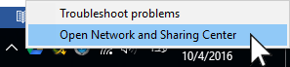

1. במסך שנפתח נלחץ על Change Adapter Settings מצד שמאל.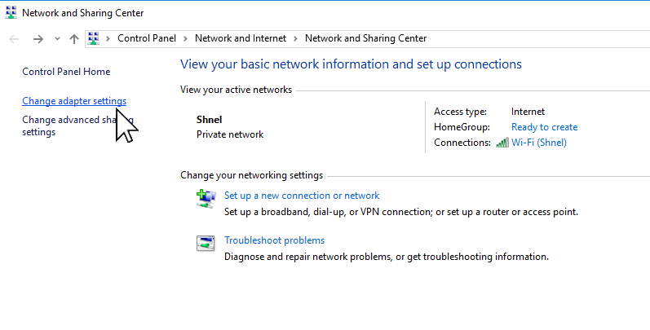

(כדי לקצר את התהליך ניתן גם להריץ את הפקודה ncpa.cpl ממסך Run)

1. כעת אנו רואים את כל הרשתות אליהם אנו מחוברים. במידה ואנו מחוברים ל-Wifi נלחץ עליו עם כפתור ימני ונבחר Properties.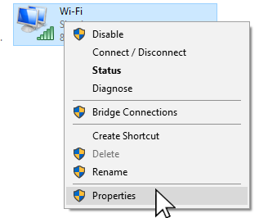
2. נחפש את השורה שמסתיימת ב- TCP/IPv4 ונלחץ עליה פעמיים כדי לראות את הגדרות הרשת שלנו.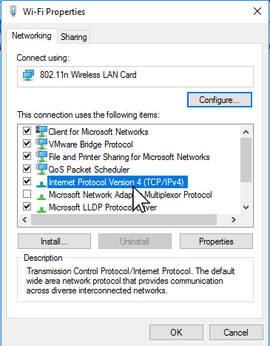 **בנוסף (חשוב!) - בשורה של IPv6 נוריד את הוי המסומן.**
3. במסך שנפתח נסמן אתUse the following DNS server ונכתוב את כתובת ה-IP 127.0.0.1.   
   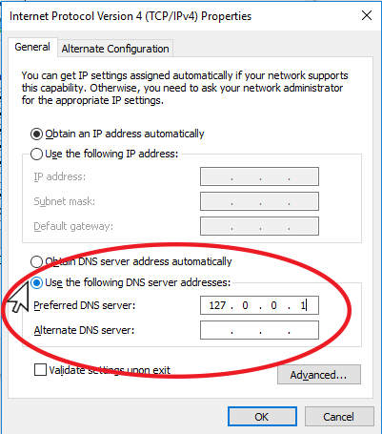

**מה עשינו פה בעצם?** אמרנו לווינדוס שלא לקחת את שרת ה-DNS המוצע לה מהרשת בעת ההתחברות אליה, אלא להשתמש במקום זה בשרת DNS שאנו מגדירים. כתובת ה-IP 127.0.0.1 היא אינה כתובת אמיתית אלא מעין סימן מוסכם המכונה **localhost** ובעצם מצביע על המחשב הנוכחי (שלנו). נכון לעכשיו אין באמת שרת בכתובת זו, כך שההגדרה הזאת בעצם מפסיקה את שירות ה-DNS.

1. נאשר ע"י לחיצה על OK פעמיים.
2. **שימו לב – מרגע זה ועד שתחזירו את הגדרות ה-DNS, לא תהיה לכם גישה לאינטרנט בכלל! לא להיבהל ☺ הוראות לביטול ההגדרות בסוף המסמך.**
3. נבדוק שביטול השרת אכן בוצע כמו שצריך. ננסה לגלוש באינטרנט לאתר imdb.com – הגלישה **לא אמורה לעבוד** כי השרת שלנו כרגע לא מכיר אף אתר!
4. נבצע בדיקה נוספת – נבצע בקשת nslookup ונראה שהוא מנסה לגשת ל-127.0.0.1 ולא מקבל תשובה.

**4. הדרכה – הוספת רשומת DNS לשרת**

1. כרגע, המחשב שלנו לא יוכל לבצע בקשות DNS מול שרת אמיתי, ולכן לא יצליח לגשת לאף אתר. אם נרצה להיכנס לאתר של cyber.org.il, נצטרך להכניס אותו לרשומות השמורות על השרת בקובץ Hosts.
2. בתוך הקובץ, נוסיף רשומה של הדומיין www.cyber.org.il לפי הפורמט.
3. נלחץ על Save לשמירה.
4. כעת נבדוק האם ההפניה שלנו עובדת:
   1. נקו את זכרון המטמון בעזרת הפקודה ipconfig /flushdns שנריץ מתוך CMD.
   2. סגרו את כל חלונות הדפדפן (chrome) והפעילו אותו מחדש.
   3. נסו להיכנס לאתר www.cyber.org.il. האם הצלחתם?

**5. משימה 1 - כניסה לאתר מגזין Wired:**

1. עליכם להצליח להיכנס לאתר wired.com. לשם כך עליכם להוסיף רשומה מתאימה בקובץ Hosts. זכרו שאת ה-IP כבר יש לכם מסעיף 1!
2. תארו כיצד הצלחתם להיכנס לאתר:

|  |  |  |
| --- | --- | --- |
| |  | | --- | | אני כתבתי את הip של הwired.com וכתבתי את הכתובת שלו עם הworld wide web לפני כדי שהכניסה יעבוד. | | *הקש תשובה* | |
|  |

**6. משימה 2 - כניסה לאתר וואלה**

1. עליכם להצליח להיכנס לאתר walla.com. במידה וזה לא עבד תחילה, תארו כיצד פתרתם את הבעיה:

|  |  |  |
| --- | --- | --- |
| |  | | --- | | אני ניסיתי כמה פעמים להיכנס להwalla.com אך זה עביר אותי אוטומטית לסי או אי אל, אז אני חיפשתי את האיפי של סי או אי אל ונכנסתי לתוכו וכאשר הקלדתי את הוואלה נקודה קום זה העביר אותי לאתר פועל. | | *תשובה* | |

**7. משימה 3 - כניסה לאתר דפי זהב**

1. עליכם להיכנס לאתר d.co.il. כתבו מה היה עליכם לעשות כדי שהוא יעבוד:

|  |
| --- |
| 1. אני כתבתי את הip של הd.co.il ואז כתבתי את הכתובת שלו עם הworld wide web לפני כדי שהכניסה יעבוד. |
| *תשובה* |

1. כעת נטען את העמוד בלחיצה על Shift+F5 (טעינה אמיתית ללא שימוש בזכרון המטמון של Chrome). גללו למטה ונסו לשים לב, מה חסר בעמוד? האם תוכלו לתקן זאת?  
   * אם לא ברור לכם מה חסר, השוו את האתר לזה שמופיע בסלולרי שלכם

|  |
| --- |
| הדבר שחסר באתר זה כול התמונות שיש באתר, ככל שניסיתי, אין שום פתרון לבעיה זות חוץ מי תעינה מחדש של כול הדפדפן. |
| *תשובה* |

**8. משימה 4 – כניסה לאתר עם IP של אתר אחר**

א. הוסיפו רשומה חדשה לאתר skynews.com עם כתובת ה-IP של cnn.com. פתחו הסנפה חדשה ונסו להיכנס לאתר skynews.com.

ב. בדקו בהסנפה מה השגיאה ששלח השרת. צרפו צילום מסך.

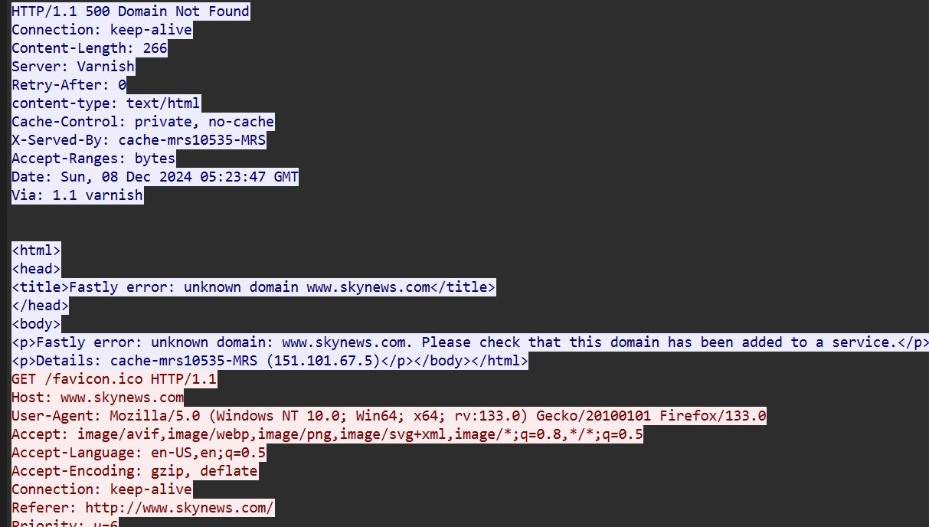



ג. מהו שדה ה-HTTP שבגללו הבין השרת שיש בעיה בבקשה?

|  |
| --- |
| <html>  <head>  <title>Fastly error: unknown domain www.skynews.com</title>  </head>  <body>  <p>Fastly error: unknown domain: www.skynews.com. Please check that this domain has been added to a service.</p>  <p>Details: cache-mrs10535-MRS (151.101.67.5)</p></body></html> |
| *תשובה* |

**9. משימה 5 - זיוף אתר ynet**

1. בכתובת **34.218.16.79** קיים אתר המתחזה לאתר ynet. גרמו לכך שהדפדפן שלכם ילך לאתר זה כאשר המשתמש מקיש ynet.co.il או www.ynet.co.il. צלמו את המסך שקיבלתם.

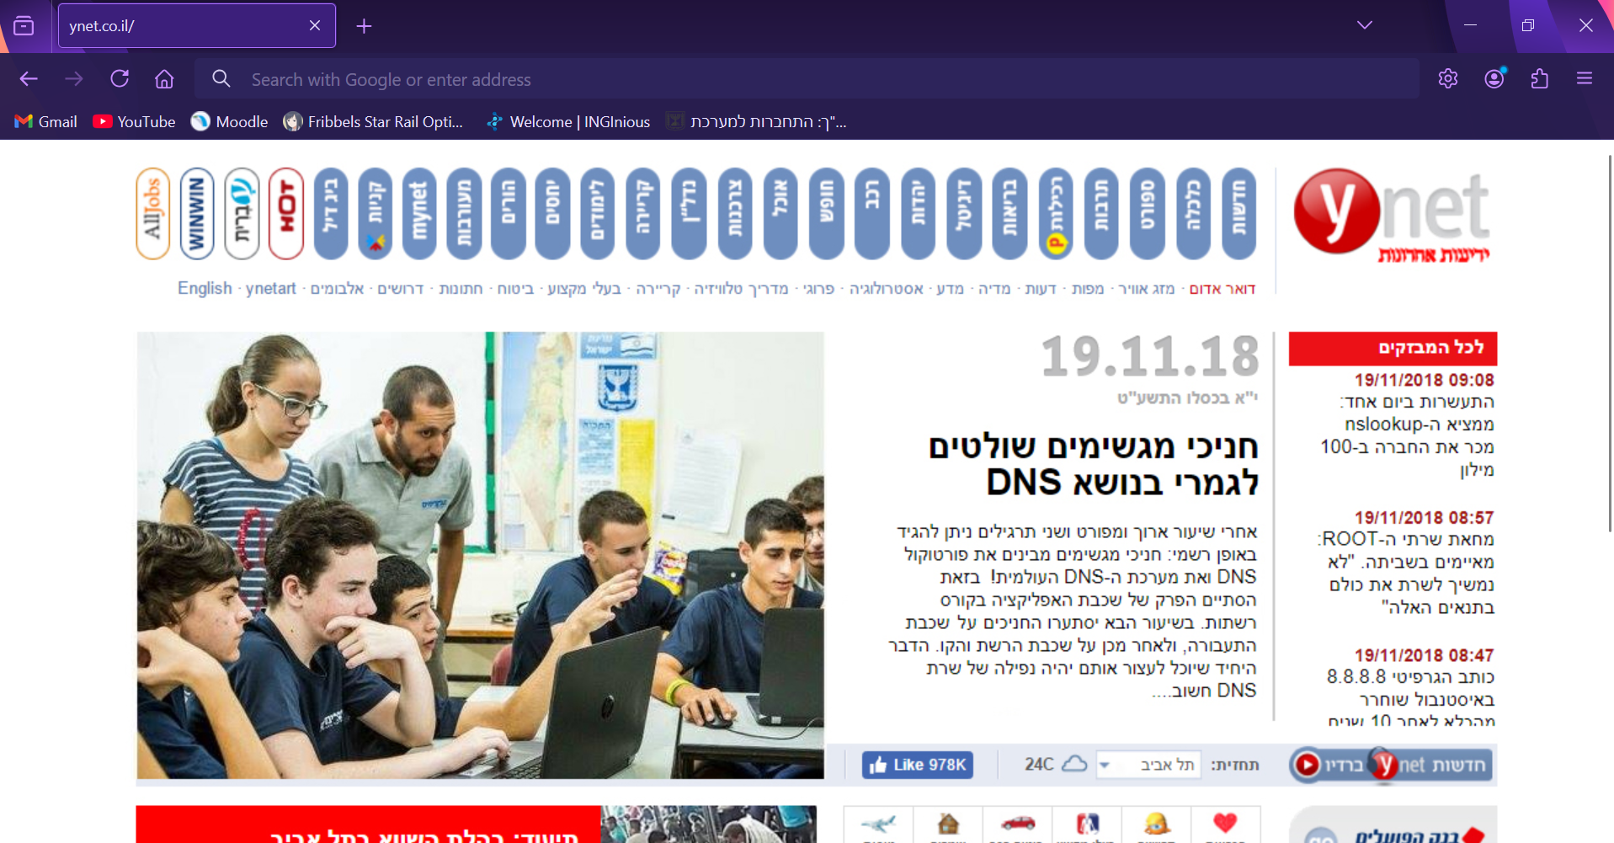

**לא לשכוח! בסיום התרגיל יש להחזיר את הגדרות ה-DNS המקוריות בצורה הבאה:  
נכנסים להגדרות ה-Wifi כפי שמוסבר בתחילת המסמך (שלבים 2-א' עד 2-ד'). במסך משנים את ההגדרות כך, ולוחצים פעמיים OK.**

**בנוסף, מחקו את הערכים שהוספנו לקובץ ה-Hosts או העתיקו את המידע מהקובץ ששמרנו לגיבוי.**